Министерство образования и науки Российской Федерации ФЕДЕРАЛЬНОЕ ГОСУДАРСТВЕННОЕ БЮДЖЕТНОЕ ОБРАЗОВАТЕЛЬНОЕ УЧРЕЖДЕНИЕ ВЫСШЕГО ОБРАЗОВАНИЯ «ОРЕНБУРГСКИЙ ГОСУДАРСТВЕННЫЙ УНИВЕРСИТЕТ»

Факультет математики и информационных технологий
Кафедра информатики

ОТЧЕТ
по лабораторной работе №1
Тема: «Вычисление алгебраических выражений, производной функции и определенных интегралов, построение таблиц значений функции и аргумента»
Вариант № 19

ОГУ 08.03.01.4022. 774765 О

Руководитель
канд. пед. наук, доцент
_________ Н.Н. Манаева
подпись инициалы фамилия
«___»_____________2024 г.
Студент группы А.А. Свиридов
______ _______________
подпись инициалы фамилия
«___»_____________2024 г.

Оренбург 2024
Задание 1. Средствами MathCAD упростить выражение:

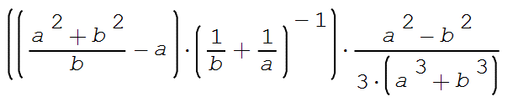
Результат выполнения работы отображен на рисунке 1.

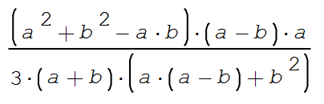
Рисунок 1 – Вычисление значения выражения

Задание 2. Средствами MathCAD вычислить:

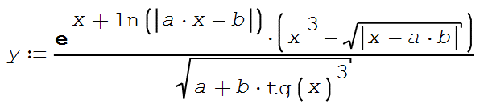
при a = 0,834, b = 1,242, x = 0,127.
Результат выполнения работы отображен на рисунке 2.

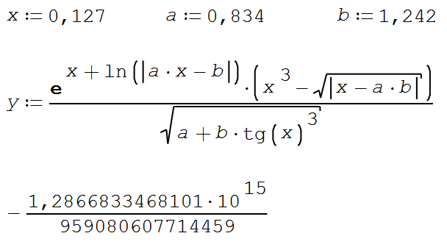
Рисунок 2 – Вычисление значения выражения

Задание 3. Средствами MathCAD найти производную функции 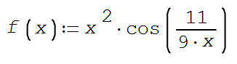 в точке х=1.
Результат выполнения работы отображен на рисунке 3.

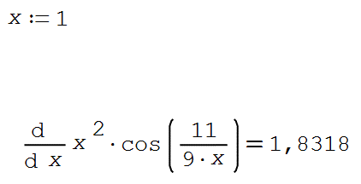
Рисунок 3 – Вычисление производной функции в точке

Задание 4. Средствами MathCAD найти определенный интеграл функции: 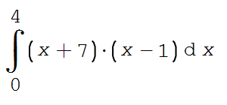

Результат выполнения работы отображен на рисунке 4.
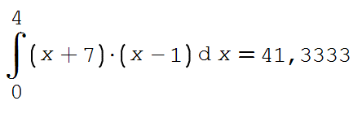
Рисунок 4 – Вычисление определенного интеграла.

